Příklad 1
Útvar Doprava zajišťuje přepravu, k dispozici má jeden typ automobilu.
Položky | Jednotky
Plán činnosti útvaru | 60 000 km
Prodejní cena externím zákazníkům dle trhu | 22,5 Kč/km
Norma spotřeby pohonných hmot | 35 litrů/100 km
Předpokládaná nákupní cena pohonných hmot | 34,5 Kč/l
Rozpočet režijních nákladů  - z toho variabilní náklady  - z toho fixní náklady | 355 500 Kč  - 175 500 Kč  - 180 000 Kč
Očekávaná rentabilita nákladů | 30 %
Skutečně ujeté km útvaru | 63 000 km
Celkové skutečně vynaložené náklady střediska  - z toho pohonné hmoty | 1 162 500 Kč  - 792 000 Kč

- Stanovte vnitropodnikovou cenu na úrovni
a) variabilních nákladů,
b) plných nákladů,
c) plných nákladů se ziskovou přirážkou,
d) na úrovní tržní ceny.

Příklad 2
Útvar dopravy, který je řízený v režimu nákladového střediska, předává ostatním útvarům v rámci podniku své výkony, které jsou vyjádřeny ujetými km a oceněné vnitropodnikovou cenou na úrovni předem stanovených plných střediskových nákladů. Vnitropodniková cena 1 km činí podle kalkulace 40,- Kč a byly odvozena z následujících údajů:
- spotřeba jednicových pohonných hmot 20,00 Kč
- variabilní režie (opravy a údržba) 4,00 Kč
- fixní režie 16,00 Kč
Podíl fixní režie, který připadá na l km, byl odvozen ze střediskového rozpočtu fixních nákladů ve výši 1 600 000 Kč a ze stanovení kapacity útvaru 100 000 ujetých km.
Ve sledovaném období předal útvar dopravy ostatním střediskům celkem 102 000 km. V souvislosti s jejich provedením vynaložil 2 032 000 Kč na spotřebu jednicových pohonných hmot, 388 000 Kč variabilní režie na opravy a údržbu vozidel a 1 616 000 Kč fixních režijních nákladů.
- Zjistěte vnitropodnikový hospodářský výsledek hospodaření útvaru dopravy.
Příklad 3
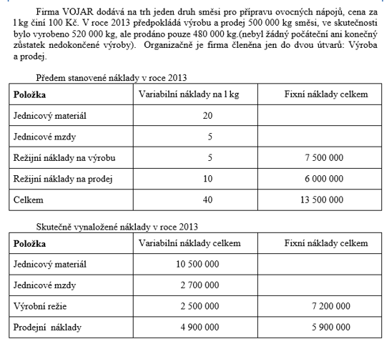

ÚKOLY:
- Sestavte předběžnou kalkulaci nákladů l ks výrobku. Strukturu kalkulace zvolte tak, aby vyhovovala potřebám rozhodování o objemu a sortimentu výkonů.
- Stanovte vnitropodnikovou cenu na úrovni plných nákladů pro ocenění výkonů střediska Výroba a střediska Prodej.
- Zjistěte výsledky hospodaření střediska Výroba a prodej za předpokladu, že vnitropodniková cena je stanovena na úrovni předem stanovených plných nákladů.
- Zjistěte kalkulovaný zisk z prodeje za předpokladu, že se interní výkony oceňují na úrovni plných nákladů.

